附件2

**南京国际博览会议中心交通路线**

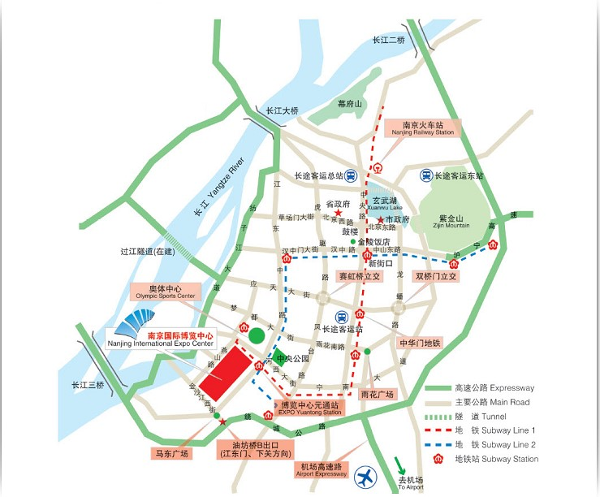

会议中心地址：南京市江东中路300号，电话：025-87708888

交通路线：

A: 乘飞机到达国际博览会议中心：从南京禄口国际机场到南京国际博览会议中心，约39公里，45分钟。搭乘出租车至会议中心，约100元。

B: 乘火车到达国际博览会议中心：从南京站到会议中心，约17公里。搭乘出租车至会议中心约43元。从南京南站到会议中心，约9.7公里。搭乘出租车至会议中心约27元。